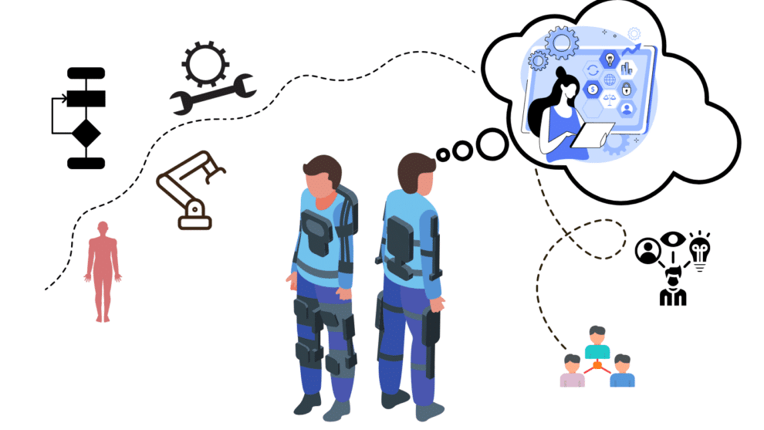

**معمای اسکلت بیرونی: استقبال از چالش این حوزه بین رشته ای**

کار با فناوری اسکلت بیرونی پوشیدنی می‌تواند در عین دلهره‌آور بودن، هیجان‌انگیز هم باشد. فناوری exo، در تقاطع مهندسی مکانیک، آناتومی انسان، روانشناسی و مهندسی رباتیک قرار دارد. این مسئله چه خوب یا چه بد، منجر به یک حوزه بین رشته‌ای می شود که توصیف آن و یا تخصص در آن چالش برانگیز است. در ادامه مقاله به این حوزه‌‌ها اشاره می‌شود.

**زیست‌شناسی**

اسکلت‌های بیرونی ابزاری هستند که باید مستقیماً روی بدن کاربر پوشیده شوند. آناتومی و فیزیولوژی انسان برای درک اینکه کدام قسمت‌های بدن می‌توانند تسمه‌ها و رابط‌های انسان و ماشین را متحمل شوند، حیاتی است. هنگامی که شخص شروع به حرکت می‌کند، دستگاه‌های exo باید به همان اندازه با حرکت شخص متناسب باشند. به عنوان مثال، زانوی انسان ممکن است شبیه یک مفصل لولای ساده به نظر برسد، اما پیچیده‌تر از آن است و exo‌ها باید آن را در نظر بگیرند. (به عنوان مثال، نسخه جدید ربات UPLIFT شرکت Mawashi دارای یک مفصل زانو خلاقانه برای تقلید از حرکت طبیعی زانوی انسان است).

**روانشناسی و جامعه‌شناسی**

ابزارهای دیگر را می‌توان در صورت لزوم کنار گذاشت و برای استفاده دوباره به راحتی برداشت. با این حال، پوشیدن ابزارهای پوشیدنی زمان بیشتری می‌برد. بنابراین، اینکه کاربران و اطرافیانشان چه واکنشی نسبت به آنها نشان خواهند داد، مهم است. اگر کارگر ساختمانی اسکلت بیرونی شغلی/صنعتی را به دست بگیرد، آیا توسط همکارانش "ضعیف" تلقی می شود؟ به طور مشابه، اسکلت‌های بیرونی پزشکی، مانند وسایل کمک حرکتی موجود مانند عصا یا واکر نیز ممکن است از سوگیری‌های منفی از پیش تصور شده، رنج ببرند. همانطور که فناوری اسکلت بیرونی پیشرفته‌تر و گسترده‌تر می‌شود، ملاحظات اخلاقی و مقررات سیاست‌گذاری این دستگاه‌ها نقش مهمی در شکل‌دهی به توسعه، استفاده و تأثیر اجتماعی آن‌ها خواهد داشت.

**مهندسی فرآیند**

تجهیز محل کار یا مرکز توانبخشی به یک اسکلت بیرونی، نحوه انجام وظایف را تغییر می‌دهد. چه کسانی باید آموزش ببینند؟ دستگاه‌ها چگونه نگهداری می شوند؟ چه کسی مسئول بازرسی و نگهداری منظم آنها است این مسائل رویه‌های موجود را تغییر می‌دهد و یکپارچه‌سازی آنها در مدیریت تغییر فرآیند قرار می‌گیرند، و درست انجام دادن آن برای پذیرش طولانی مدت دستگاه‌های پوشیدنی بسیار مهم است.

**مهندسی مکانیک**

اساساً پوشیدنی‌ها دستگاه‌هایی هستند که باید تمام معیارهای طراحی آن‌ها به طور منظم رعایت شوند. این معیارها شامل طراحی برای قابلیت ساخت، طراحی برای قابلیت سرویس‌دهی، ایمنی و دفع آن‌ها است. تجزیه و تحلیل حالت شکست و ملاحظات ایمنی باید از ابتدا در پروژه گنجانده شود. طراحان صنعتی و متخصصان فاکتورهای انسانی می‌توانند به اینکه دستگاه از نظر بصری جذاب، کاربرپسند و برای پوشیدن راحت باشد، کمک کنند. به طور مشابه، از متخصصان مواد انتظار می‌رود که متریال مناسبی را برای اسکلت بیرونی انتخاب کنند که هم سبک، هم بادوام و هم به منظور استفاده برای یک دستگاه پوشیدنی سازگار باشد.

**ارگونومی و توانبخشی فیزیکی**

این موارد هنگامی که قرار است یک اسکلت بیرونی با یک شکاف یا نیاز موجود تطبیق داده شود، مفید است. فناوری دستگاه‌های پوشیدنی همیشه راه‌حل مناسبی نیست. با این حال، حتی زمانی که چنین است، باید به صورت استراتژیک، برای مشکلی که در حال رفع آن است، به کار رود (این می‌تواند شامل حفظ کارگران، میزان آسیب بالا، دسترسی محدود به توانبخشی فیزیکی و غیره باشد). کسب دانش در این زمینه‌ها به تطبیق راه‌حل با مشکل کمک می‌کند. همچنین لازم است معیارهای مناسبی برای نشان دادن اینکه آیا exo مطابقت خوبی دارد یا نه، ایجاد شود.

**رباتیک و مهندسی برق**

اگر اسکلت بیرونی یک دستگاه برقی باشد، رباتیک و کنترل نیز باید دخیل باشند. حتی اگر یک اسکلت بیرونی برای فعال‌ سازی کاملاً به عناصر الاستیکی متکی باشد، باز هم ممکن است شامل سنسورهای پوشیدنی باشد که باید با دستگاه ترکیب شوند.

در نتیجه، شروع کار با اسکلت های بیرونی می‌تواند چالش برانگیز باشد. از آنجایی که حوزه فناوری اسکلت بیرونی به میزان بالایی بین‌رشته ای است، این حوزه می‌تواند تا حد زیادی از سازمان‌هایی که به نوعی به آن مرتبط هستند، بهره‌مند شود. این سازمان‌های برون‌محور می‌توانند پلی بین عموم مردم، سرمایه‌گذاران، خریداران و تنظیم کننده‌ها ایجاد کنند. یکپارچه‌کننده‌ها، مؤسسات، انجمن‌های تجاری یا حرفه‌ای، برای تولید محتوای آموزشی به منظور قابل هضم‌تر کردن فناوری exo ایده‌آل هستند زیرا پیچیدگی‌هایی که فناوری exo دارد، انتقاد رایجی از سوی کسانی است که تازه شروع به یادگیری در مورد آن و امکانات فراوان آن کرده‌اند. بخش بزرگی از این پیچیدگی از بین رشته‌ای بودن این حوزه ناشی می‌شود.

(برای اطلاعات بیشتر در مورد این موضوع، ASTM Excellent Exo Chat یک قسمت با دکتر دان پترسون دارد با عنوان: بنابراین، شما می خواهید در Exos تحصیل کنید؟ در این قسمت پادکست، دان پترسون، دکتری، کارشناسی ارشد، رئیس دانشکده مهندسی و فناوری مهندسی، پروفسور، مهندسی مکانیک، هنرمندانه به چهره های متعدد فناوری exo اشاره می کند و اینکه واقعاً نمی‌توان هیچ راه درستی برای شروع کردن در این حوزه تعیین کرد.)

منبع:

https://exoskeletonreport.com/2023/05/the-exoskeleton-conundrum-embracing-the-challenge-of-this-interdisciplinary-field/